60 電流によってころがるアルミパイプ
（高野哲夫）
- 電流が磁界から受ける力を、アルミパイプのころがり方でみる。
- 電流の向きや磁界の向きを変えたときのパイプのころがり方から、フレミングの左手の法則を示していく。

＜方法その１＞
- 図のように配置して電流を流すとアルミパイプがころがる。
- 電流の向きや磁石の極を変えて、アルミパイプのころがり方をみる。
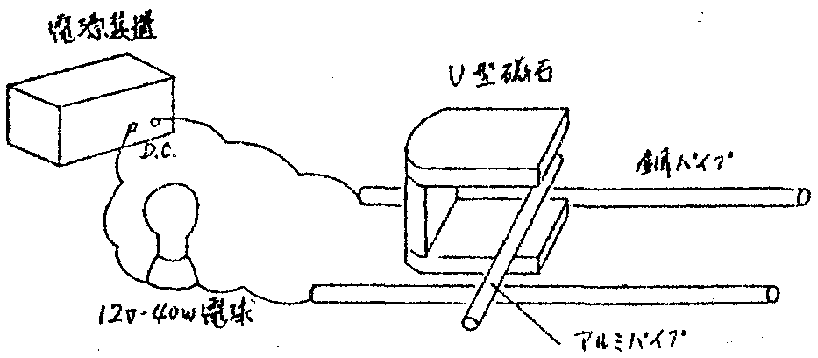
電源装置
D.C.
12V-40W電球
アルミパイプ
銅パイプ
U型磁石

＜方法その２＞
- 塗装してある鉄板にフェライト磁石を同じ向きに密に並べていき、図のように、磁石の両側に銅パイプを置き、アルミパイプを乗せて、電流を流すと、アルミパイプがころがる。
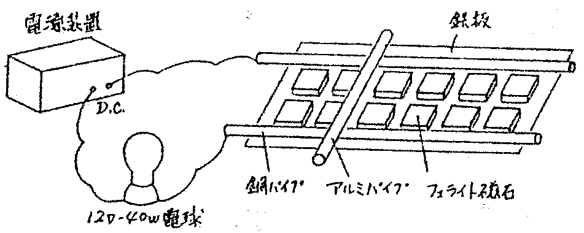
電源装置
D.C.
12V-40W電球
鉄板
銅パイプ アルミパイプ フェライト磁石

＜参考文献＞
宮地昭 「たのしくわかる実験・観察」 新生出版

